

Encadré Par :

Pr : FARISS Meriam

Présenté Par :

MAFTOUH Omar

KHADIM Mohamed Hamza

Université Sultan Moulay Slimane Faculté Polydisciplinaire Béni Mellal

Département INFORMATIQUE (MIP)

Filière : Science de données et sécurité des systèmes d’information

A.U : 2023-2024

Module : Réseaux Informatiques

Sujet

**Rapport TP02**

**Partie 1**

* **Schéma de topologue** :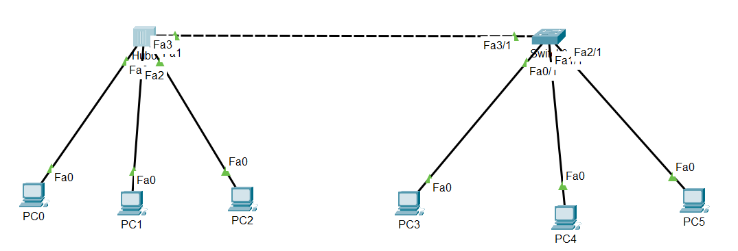
* 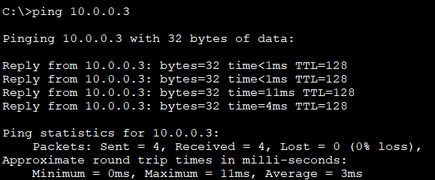**Ping entre PC0 et PC1 :**
* 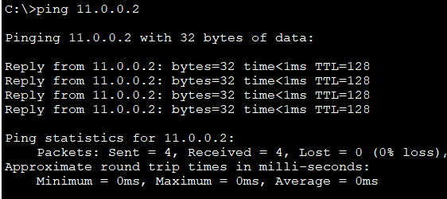**Ping entre PC1 et PC4 :**
* **Pourquoi le Switch est intelligent par rapport au Hub ?**

Le Switch surpasse le Hub par son intelligence accrue : il analyse les adresses MAC, les stocke dans une table de routage, transmet sélectivement les données et améliore la performance en évitant les engorgements réseau.

* **Lancer ping entre PC0 et PC4 :**

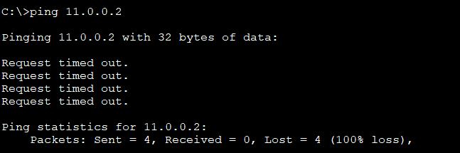

* **Pourquoi les deux machines ne peuvent pas communiquer entre elles ?**

Parce que PC0 et PC4 ne sont pas dans le même réseau.

* **Proposer une solution pour résoudre ce problème :**

Utiliser un routeur pour lier les deux sous réseaux.

**Partie 2**

* **Schéma de topologie :**

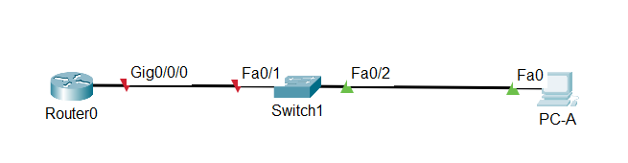

* 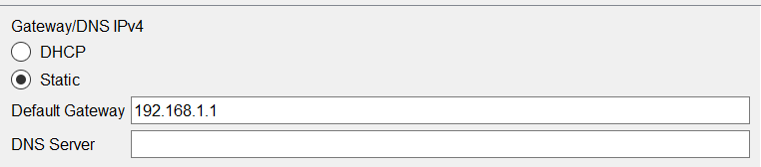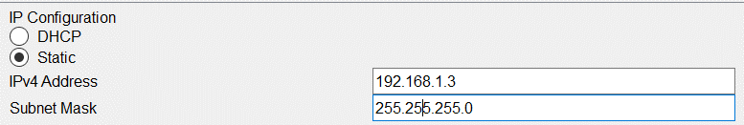**Configuration de l'adresse IPv4 du PC :**
* 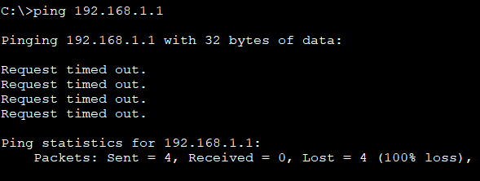**Ping l’adresse de la passerelle par défaut de RI à partir de PC-A.**
* **Les requêtes ping ont-t-elles abouti ? Justifiez votre réponse.**

Non les requêtes ont échoué car on n’a pas encore configuré l’adresse de routeur R1.

* 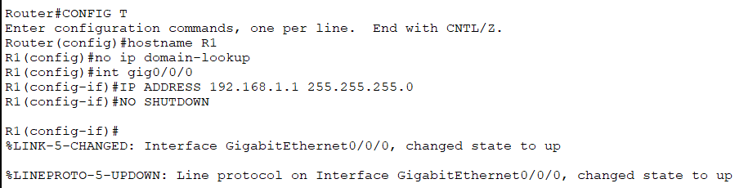**Configuration d’adressage de routeur :**
* **Tester la connectivité de réseau :**

1. **Etape 01 :**

* Partie OUI : 08 BA A9
* 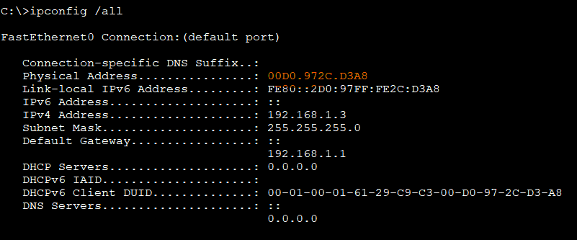BA 01 0D

1. 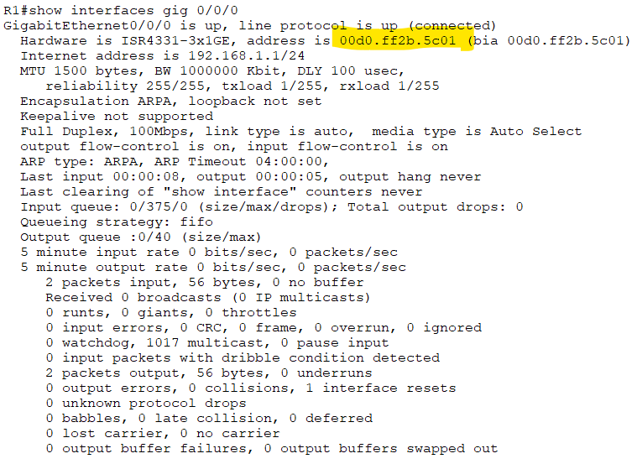**Etape 02 :**

* Adresse MAC de R1 :00 D0 FF 2B 5C 01
* Numéro de série : ISR4331-3x 1GE
* Identifiant d’organisation : 00 D0 FF
* bia est utilisée pour identifier de manière unique l'interface réseau sur le périphérique.
* 30 F7 0D A3 18 21
* 192.168.1.1

1. **Etape 03 :**

* 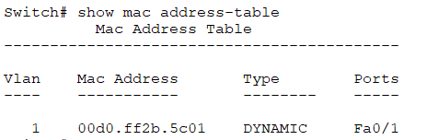Oui, les deux adresses MAC contiennent le même identifiant OUI.
* Le commutateur a affiché une seule adresse est l’adresse MAC de routeur sur le port FA0/1.

**Partie 3**

* 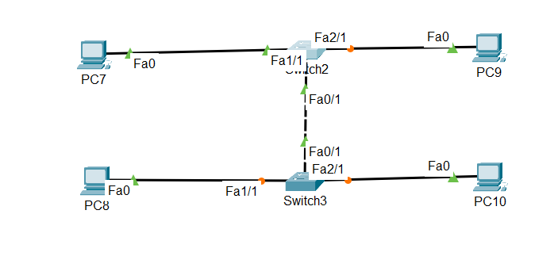**Schéma de topologie :**
* 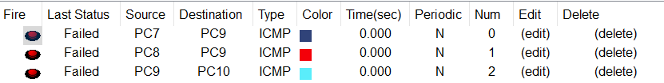**Ping entre les différents PCs :**

1. Car ces machines appartiennent à des différents sous réseaux.
2. Utiliser un routeur Configurer des Vlan